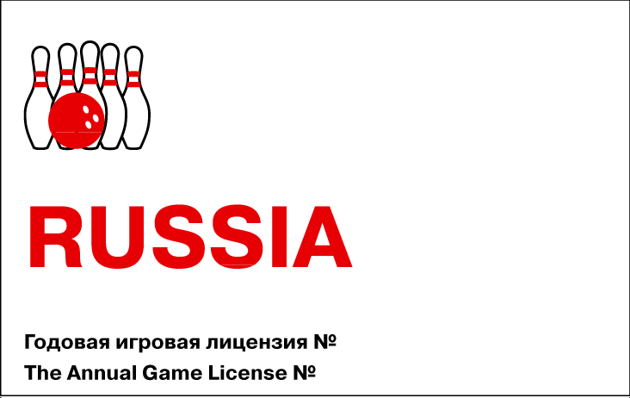
фотография
логотип
####
##









